“阳光前行，精彩有我”—企业新员工培训课案
目录
一、课程介绍（Course） 2
二、讲师介绍（Trainer） 3
三、提交需求（Needs） 4
四、联系我们（Contact） 6
附、淘课介绍（Taoke） 8
附1 淘课商城 8
附2 培训宝工具 9
附3 培训人社区 9
附4 淘课企业学习研究院 10

一、课程介绍（Course）
2.1 概要信息
课程时长:6小时 授课讲师： 课程价格：16100元 课程编号：264730
2.2 培训受众

2.3 课程收益

2.4 课程大纲
第一篇：迈好全新职涯的第一步

二、讲师介绍（Trainer）
常驻地 |  | 性别
价格 | 元/天 | 编号
擅长类别
擅长行业
擅长方向
擅长课程
讲师简介
工作与培训经历
经典客户
更多信息

三、提交需求（Needs）
如果该讲师和其课程不符合您的要求，可填写以下需求信息，发送到service@taoke.com，我们将有专业顾问为您免费推荐合适的讲师。

需  求  要  素 | * 培训主题
需  求  要  素 | 需求类型 |  | 培训形式
需  求  要  素 | 培训时长（天） |  | * 培训时间
需  求  要  素 | 预算（不含后勤） |  | * 培训地点
需  求  要  素 | 期望报价方式 |  | 期望方案时间
需  求  要  素 | 学员主要职级 |  | 学员人数
需  求  要  素 | 主要工作年限 |  | 学员主要年龄
需  求  要  素 | 学员主要学历
培
训
目
标
讲  师  要  求 | 年龄 |  | 性别
讲  师  要  求 | 同行服务经验 |  | 授课语言
讲  师  要  求 | 同行工作经验 |  | 常驻地
讲  师  要  求 | 其它要求
补
充
信
息
企  业  信  息 | * 企业名称 |  | 所在行业
企  业  信  息 | 企业性质 |  | 员工人数
企  业  信  息 | * 联系人 |  | 性别
企  业  信  息 | 职位 |  | * 手机
企  业  信  息 | * 固话 |  | 邮箱

四、联系我们（Contact）
联系人：淘课客服
电 话：021-51061698
传 真：021-54012899
电 邮：service@taoke.com
网 址：www.taoke.com
地 址：上海市徐汇区宜山路889号齐来大厦6楼
期待您就方案等任何方面与我们交流！ 淘课将竭诚为您服务！
感谢您的支持和信任！

附、淘课介绍（Taoke）
淘课致力于帮助企业高效学习成长，成为企业首选的学习成长伙伴！淘课目前已是中国最大的企业培训服务平台，提供商城、工具和社区三大服务，每个服务都是所在领域的全国领先者。
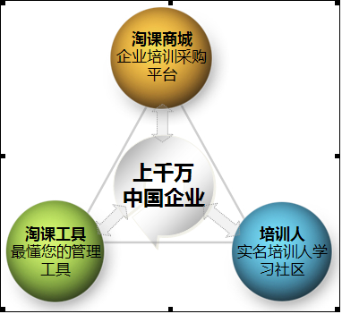

附1 淘课商城
全国最大的企业培训采购平台，有26万门课程、2万名讲师等全国最丰富的企业培训资源，更有专业的顾问根据企业需求精准导购，让企业多快好省地采购到好课程。
依托如下三重保障，淘课能给企业提供质量最可靠的课程，让企业采购安全无忧：
【流程保障】培训管理专家定向把脉->对口讲师细节把脉&定制方案&按方案授课，无信息失真，无销售浮夸！
【评价保障】7年的行业沉淀及持续的行业诚信共建，淘课积累了全国最多的评价库，所推荐讲师100%质量靠谱！
【售后保障】行业首创的质量三包，包换、包退、包赔！


附2 培训宝工具
全国最懂培训人的管理工具，帮助企业大幅提升工作效率，每次培训至少省100分钟！
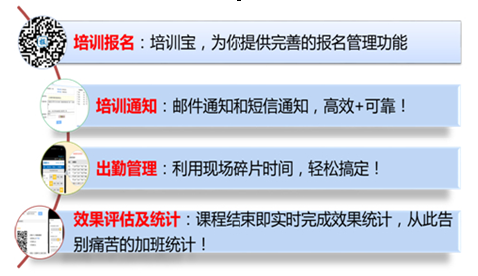

附3 培训人社区
全国最大的实名培训人学习社区，帮助培训人不断提升工作能力。
每日微学习：签到、问答、资料、论坛、微信、微博、微课堂等每天帮您进步一点点
培训人课程：专为培训人研发的TTM品牌课程，帮您提升专业能力，并获得人保部证书！
培训人学堂：O2O，集成微学习、视频、同城活动、TTM等，帮助您系统学习、不断晋级(专员-经理-总监-CLO)。

附4 淘课企业学习研究院
淘课企业学习研究院是专注企业学习理论研究及企业学习力产品研发的专业机构，至今已硕果累累，是淘课网强有力的理论方法指导和师资发展支持。
- 研究出版了《成就卓越的培训经理》和《学人不如学己——企业内训师团队建设实务》，联合引进出版了《将培训转化为商业结果——学习发展项目的6D法则》。

- 研发了中国培训管理最佳品牌课程《培训培训管理者（Train Training Manager）》，是中国针对企业培训管理者专业能力提升方面最系统、最专业、最多开班、最多学员的课程，也是该领域人保部唯一授证课程。
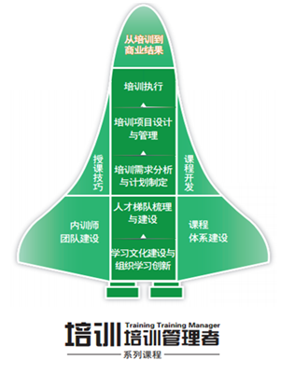
- 研发了中国企业培训百佳精品课程《企业内训师培养金种子（Enterprise Golden Seed）》，已为强生医疗、雅莹服饰、农商银行、国家核电等各类企业培养了几千位内训师，输出了几百门课程。
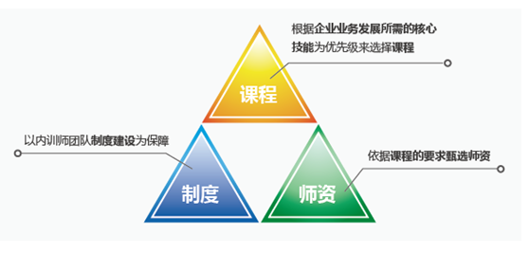
附5 部分学习伙伴
秉承客户第一、合作共赢、开放进取的价值观，通过7年的努力，淘课已为全国上万家企业提供了满意的培训服务，成为企业得力的学习成长伙伴，如下是部分伙伴：


